DENGE ROBOTU

**Malzemeler:**

1. Arduino Uno
2. MPU6050 6 Eksen İvme ve Gyro Sensörü
3. L293D Motor Sürücü
4. IC7805 Voltaj Regülatörü
5. 2 ADET PİL YATAĞI
6. AÇ-KAPA ANAHTAR
7. 4 ADET 1.5V VE 1 ADET 9V PİL
8. 2 Adet DC Motor

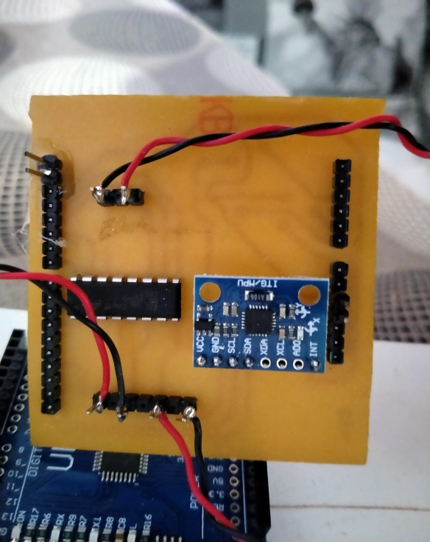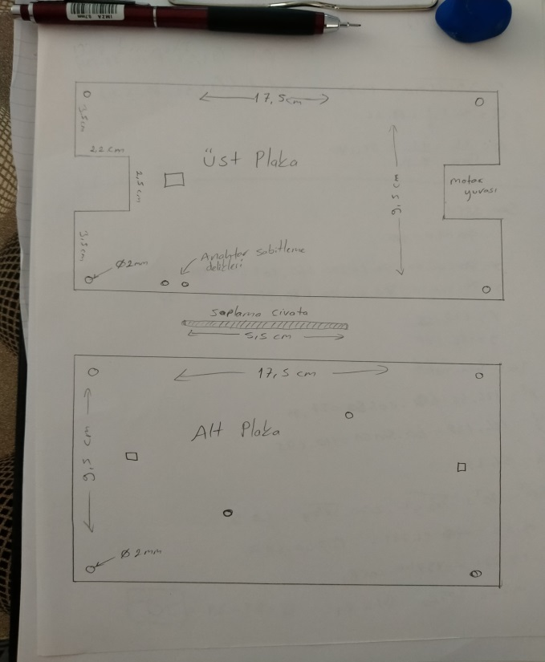

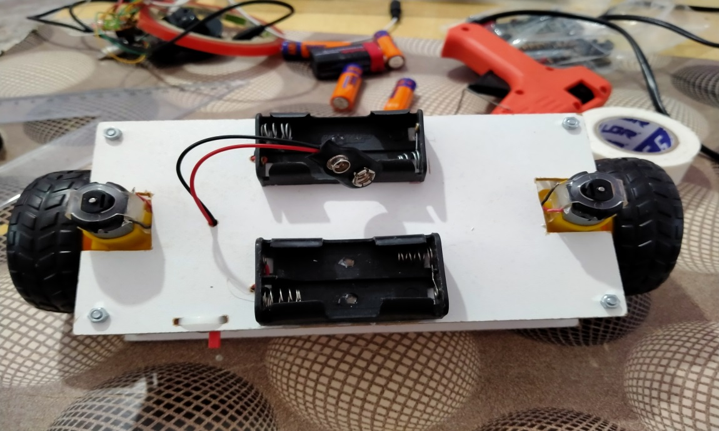

Sıradaki işlem projenin PID ayarı. Pıd ayarı robotun yere

düşme hızını hesaplayarak düşmeye karşı tepki verebilme özelliğine sahiptir. Yani robot bir yöne düşerken o yöne

düştüğünü tespit edip buna ne kadar hızda tepki vereceğini hesaplayarak motor tepki vermesini sağlayan bir sistem.

Pıd ayarını yapmak için robotumuzu düz bir zeminde 90 derece olacak ve hareketsiz kalacak şekilde ayarlamalıyız.

Daha sonra mpu5060 sensöründe ardino unoya bağlı olan 2 pin bağlantısını çıkarıp gerekli olan ölçümleri yaparak

robotumuzun ofsetini (sıfır) alıyoruz. İşlem bittikten sonra karşımıza çıkan eksen değerlerini not alıyoruz.

DEVRE ŞEMASI FRİTZİNG ÇİZİMİ

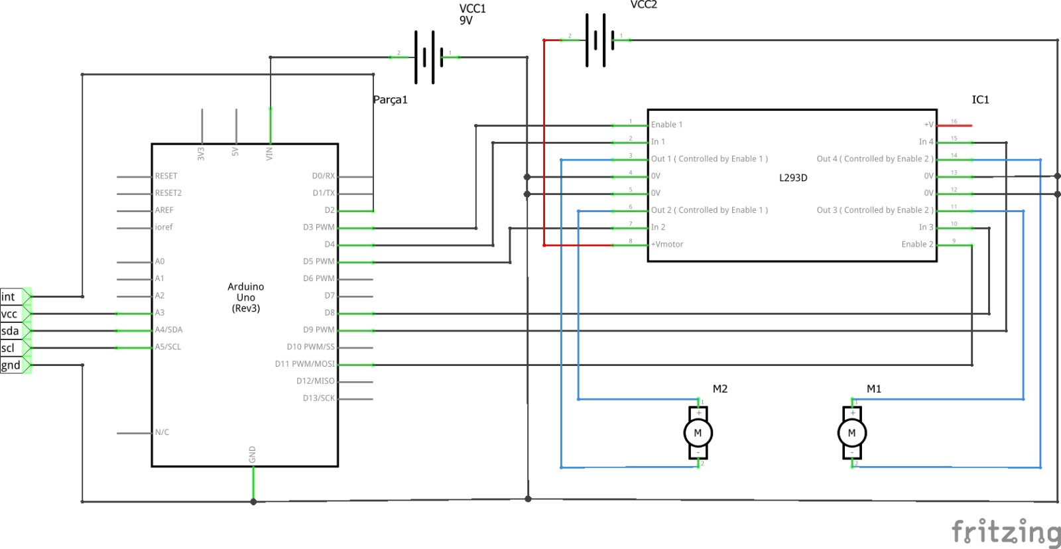

Proje kodu için indirmemiz gereken ardino uno kütüphaneleri.



PROJE KODU

#include <PID_v1.h>

#include <LMotorController.h>

#include "I2Cdev.h"

#include "MPU6050_6Axis_MotionApps20.h"

#if I2CDEV_IMPLEMENTATION == I2CDEV_ARDUINO_WIRE

#include "Wire.h"

#endif

#define LOG_INPUT 0

#define MANUAL_TUNING 0

#define LOG_PID_CONSTANTS 0

#define MOVE_BACK_FORTH 0

#define MIN_ABS_SPEED 100 // Minumum Başlangıç Hızı

double kp , ki, kd;

//MPU

MPU6050 mpu;

// MPU control/status vars

bool dmpReady = false; //DMP init başarılı olmuşsa doğru olarak ayarlayın.

uint8_t mpuIntStatus; // MPU'dan gerçek kesme durumu baytı tutar

uint8_t devStatus; // Her cihaz çalışmasından sonra dönüş durumu (0 = başarı,! 0 = hata) (0 = success, !0 = error)

uint16_t packetSize; // Beklenen DMP paket boyutu (varsayılan 42 bayt)

uint16_t fifoCount; // Şu anda FIFO'daki tüm baytların sayısı

uint8_t fifoBuffer[128]; // FIFO depolama arabelleği

// orientation/motion vars

Quaternion q; // [w, x, y, z] Kuarterna konteyner

VectorFloat gravity; // [x, y, z] Yerçekimi vektörü

float ypr[3]; // [yaw, pitch, roll] Yaw / pitch Adım/ roll rulo container ve yerçekimi vektörü

//PID

#if MANUAL_TUNING

kp = 125;

ki = 500;

kd = 3;

double prevKp, prevKi, prevKd;

#endif

double originalayar_noktasi = 170.29;

//double originalayar_noktasi = 168.29;

double ayar_noktasi = originalayar_noktasi;

double hareketli_aci_ofset = 0.3;

double input, output;

int denge_durumu = 0; //0 = denge ; 1 = geri ; 2 = ileri

#if MANUAL_TUNING

PID pid(&input, &output, &ayar_noktasi, 0, 0, 0, DIRECT);

#else

PID pid(&input, &output, &ayar_noktasi, 45, 120, 1, DIRECT);

//PID pid(&input, &output, &ayar_noktasi, 15, 90, 0.8, DIRECT);

//PID pid(&input, &output, &ayar_noktasi, 70, 240, 1.9, DIRECT);

#endif

//MOTOR SURUCU

int ENA = 11;

int IN1 = 8;

int IN2 = 9;

int IN3 = 4;

int IN4 = 5;

int ENB = 3;

//int ENA = 11;

//int IN1 = 12;

//int IN2 = 10;

//int IN3 = 8;

//int IN4 = 9;

//int ENB = 6;

LMotorController motorController(ENA, IN1, IN2, ENB, IN3, IN4, 5, 5);

//LMotorController motorController(ENA, IN1, IN2, ENB, IN3, IN4, 0.6, 0.6);

//Zamanlama

long time1Hz = 0;

long time5Hz = 0;

volatile bool mpuInterrupt = false; // indicates whether MPU interrupt pin has gone high MPU kesme iğnesinin yüksek mi kaldıysa

void dmpDataReady()

{

mpuInterrupt = true;

}

void setup()

{

//

pinMode(7, OUTPUT);

//

digitalWrite(7, HIGH);

// join I2C bus (I2Cdev library doesn't do this automatically) I2C veriyoluna katıl (I2Cdev kütüphanesi bunu otomatik olarak yapmaz)

#if I2CDEV_IMPLEMENTATION == I2CDEV_ARDUINO_WIRE

Wire.begin();

TWBR = 24; // 400kHz I2C clock (200kHz if CPU is 8MHz)

#elif I2CDEV_IMPLEMENTATION == I2CDEV_BUILTIN_FASTWIRE

Fastwire::setup(400, true);

#endif

Serial.begin(115200);

while (!Serial); // wait for Leonardo enumeration, others continue immediately Leonardo numaralandırmasını bekle, diğerleri hemen devam et

// initialize device Cihazı başlat

Serial.println(F("I2C Kuruluyor..."));

mpu.initialize();

// verify connection Bağlantıyı doğrulamak

Serial.println(F("Suruculer test ediliyor..."));

Serial.println(mpu.testConnection() ? F("MPU6050 baglanti basarili") : F("MPU6050 baglanti basarisiz"));

// load and configure the DMP DMP'yi yükleyin ve yapılandırın

Serial.println(F("DMP kuruluyor..."));

devStatus = mpu.dmpInitialize();

// supply your own gyro offsets here, scaled for min sensitivity Minyatür hassasiyet için ölçeklendirilmiş, kendi cirosu uzaklıklarınızı burada sağlayın

mpu.setXGyroOffset(200);

mpu.setYGyroOffset(390);

// mpu.setXGyroOffset(1200);

// mpu.setYGyroOffset(1800); // 200 ve 300 degeri robotun denge pozisyon ayarı*****************

mpu.setZGyroOffset(-85);

mpu.setZAccelOffset(1688); // 1688 factory default for my test chip Test yongama için 1688 fabrika varsayılanı

// make sure it worked (returns 0 if so) Çalıştığından emin olun (eğer öyleyse 0 döndürür)

if (devStatus == 0)

{

// turn on the DMP, now that it's ready Hazır olduğunda, DMP'yi aç

Serial.println(F("Enabling DMP..."));

mpu.setDMPEnabled(true);

// enable Arduino interrupt detection Arduino kesme algılamasını etkinleştir

Serial.println(F("Enabling interrupt detection (Arduino external interrupt 0)..."));

attachInterrupt(0, dmpDataReady, RISING);

mpuIntStatus = mpu.getIntStatus();

// set our DMP Ready flag so the main loop() function knows it's okay to use it Ana döngü () işlevi onu kullanmanın iyi olduğunu bilmesi için DMP Hazır bayrağını ayarlayın

Serial.println(F("DMP ready! Waiting for first interrupt..."));

dmpReady = true;

// get expected DMP packet size for later comparison Daha sonra karşılaştırmak için beklenen DMP paket boyutunu elde edin

packetSize = mpu.dmpGetFIFOPacketSize();

//setup PID

pid.SetMode(AUTOMATIC);

pid.SetSampleTime(10);

pid.SetOutputLimits(-255, 255);

}

else

{

// ERROR!

// 1 = initial memory load failed

// 2 = DMP configuration updates failed

// (if it's going to break, usually the code will be 1)

// HATA!

// 1 = başlangıç bellek yükü başarısız

// 2 = DMP yapılandırma güncellemeleri başarısız oldu

// (eğer kırılırsa, genellikle kod 1 olur)

Serial.print(F("DMP Initialization failed (code "));

Serial.print(devStatus);

Serial.println(F(")"));

}

}